|  |
| --- |
| Departemen pusat mengajukan 3 jam kelas budaya untuk murid yang mendapatkan level A2 (atau keatas). Selain kelas Bahasa regular, murid tersebut akan belajar mengenai “Idiom dan Fabel”, ”Cerita Rakyat China”, ”Kaligrafi” dan “Sejarah dan Budaya China”. Sebagai tambahan, akan ada aktivitas budaya yang menarik, termasuk Permainan Rakyat China ( menendang shuttlecock, lompat tali, diabolo, dll.), pembuatan tangan pottery, metalwork, kelas baking Chinese.  Fasilitas   * 5-12 murid (kelas kecil) * Full guru berbahasa Mandarin * Multimedia dan peralatan lengkap dalam kelas * Aktivitas ekstrakurikuler ( Seni tradisional China dan aktivitas budaya) * Akses gratis menggunakan komputer di lab komputer * Akses ke perpustakaan sekolah * Akses ke tempat audio visual |



**Belajar Mandarin di Shu Te University**

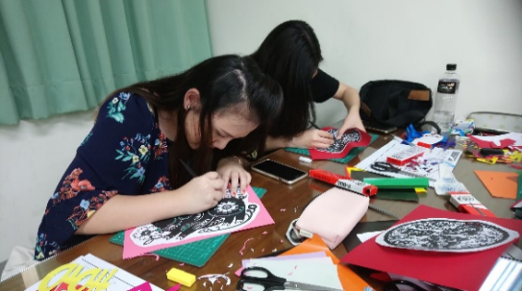

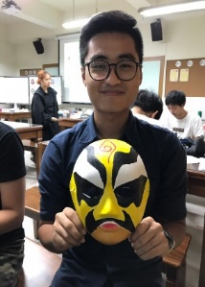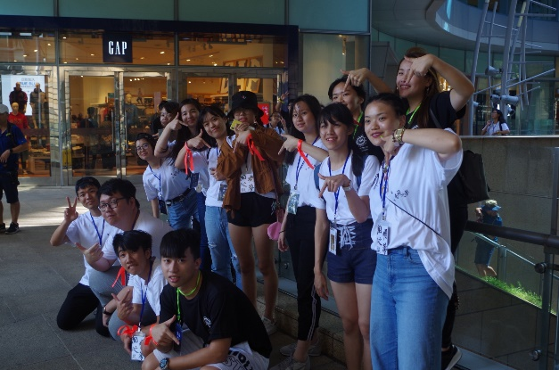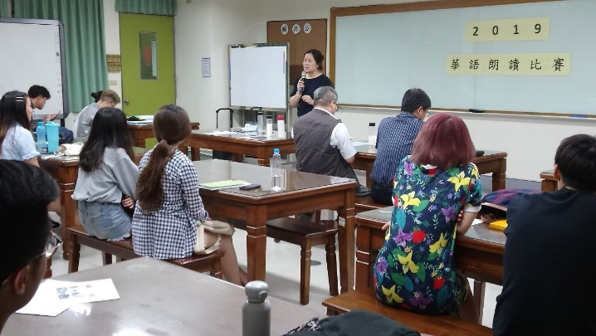

|  |  |  |  |  |
| --- | --- | --- | --- | --- |
| Musim | Jadwal Kelas（2020~2021） | Jam kelas/ minggu | Waktu tenggat pendaftaran | |
| Mendaftar di Taiwan | Mendaftar dari negara lain |
| Semi | 2 Maret 2020～ 26 May 2020 | 15x | 3 Februari 2020 | 6 Januari 2020 |
| Panas | 1 Juni 2020 ～ 25 Agustus 2020 | 15x | 1 May 2020 | 1 April 2020 |
| Gugur | 31 Agustus 2020 ～ 25 November 2020 | 15x | 31 Juli 2020 | 30 Juni 2020 |
| Dingin | 30 November 2020 ～2 Maret 2020 | 15x | 30 Oktober 2020 | 25 September 2020 |

No. 59 Hengshan Rd, Yanchao,

Kaohsiung Taiwan (R.O.C)

TEL. 886-7-6158000 FAX. 886-7-6158000

Ms. Jenny Lin

[ctd@stu.edu.tw](mailto:ctd@stu.edu.tw)

Tel: 886-7-6158000  ext. 4053/4056

**Jadwal Kelas 2020**

**2020 ADMINISSION BROCHURE FOR**

**CHINESE COURSES**